**מעבדת מערכות ספרתיות  
פרוייקטון**

מגמת לימוד: הנדסת חשמל  
קבוצת לימוד: יום ה' 8:00-10:50 - קבוצה 232013303תאריך סיום ניסוי: 6.6.23  
תאריך הגשה: 7.6.23מגישים: בר פורמן - 208533406, תום סימקין – 315098459שם המדריך: יוסף גבאי

**תוכן עניינים:**

1. **עמוד שער..................................................................................................................................................1**
2. **תוכן עניינים...............................................................................................................................................2**
3. **רקע תיאורטי..............................................................................................................................................3**
   1. D-FF..................................................................................................................................................................3
   2. Debouncer.........................................................................................................................................................4
4. **תרגילים וביצוע הניסוי.................................................................................................................................4**
   1. תרגיל 1...............................................................................................................................................................5
   2. תרגיל 3...............................................................................................................................................................8
   3. סיכום................................................................................................................................................................10
5. **נספחים ודפי נתונים...................................................................................................................................11**

**רקע תיאורטי:**

1. **D-FF:**

דלגלג זה הינו בעל כניסת קלט אחת (D) ויציאת פלט אחד (Q) (יש מקרים בהם ישנה יציאה נוספת של $\overline{Q}$).

בנוסף להן ישנה כניסת שעון. כאשר השעון עולה מ-0 ל-1, המידע הנמצא ב-D מועבר ל-Q. אחרת Q שומר על ערכו הישן.

כך מתבצעת פעולת ההשהיה והזיכרון של הרכיב.

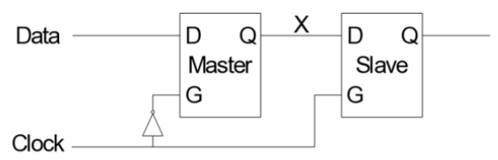מימוש רכיב זה הינו בעזרת שני latches.

כאשר השעון עובר מ-0 ל-1 הלאצ' השמאלי מעביר את הערך שנמצא בו ל-X בעוד הלאצ' השני נשאר סגור. כאשר השעון עובר חזרה ל-0 מתבצעת אותה פעולה בלאצ' השני, כך שהוא נפתח לקבל את הערך שב-X והלאצ' הראשון נסגר ו"שומר" את הערך שהיה בו.

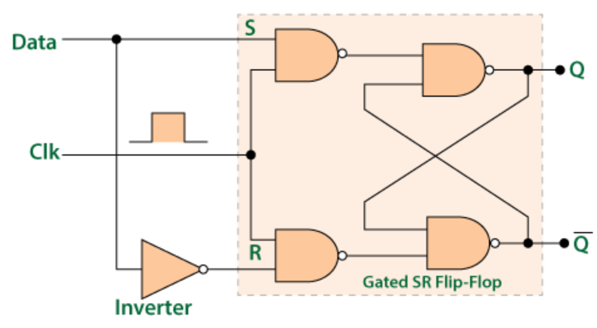

*בסעיף האחרון מצורף מקור.

1. **Debouncer:**

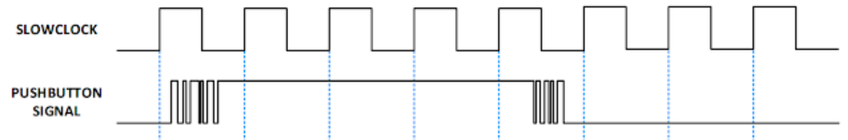רכיב זה ממומש בשפת Verilog או באמצעות רכיבים במערכת ה-ALTERA ומטרתו למנוע קפיצות לא רצויות באותות המתקבלים מלחצנים ומתגים פיזיים.

ישנן מספר דרכים למימוש הרכיב, אחת מהן היא בעזרת שני D-FF אשר מקבלים בפעימת שעון את הערך אותו אנו מבקשים להעביר.

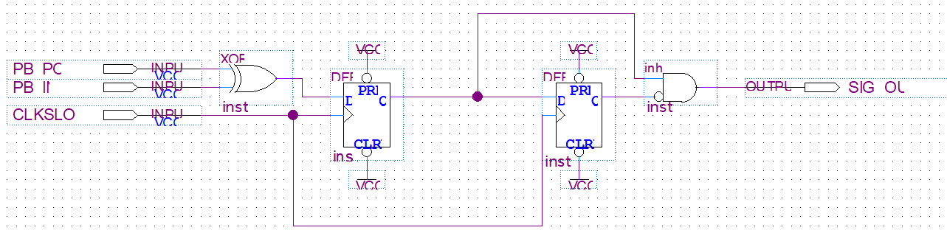

*בסעיף האחרון מצורף מקור.

**תרגיל מספר 1 (קוד: BT121)**

תכננו ובנו רמזור צומת.

הרמזור מופעל ע"י לחצן Pulse Single לפי הסדר:

- לחיצה ראשונה נדלק אור צהוב.

- לחיצה שנייה נדלק אור ירוק.

- לחיצה שלישית נדלק אור צהוב + ירוק.

- לחיצה רביעית נדלק אור אדום

שימו לב, המצב ההתחלתי הוא אור אדום.

להלן טבלת אמת של רמזור הצומת:

|  |  |  |  |  |  |  |  |  |  |  |  |
| --- | --- | --- | --- | --- | --- | --- | --- | --- | --- | --- | --- |
| המרה | | | | | | מצב הבא | | | מצב נוכחי | | |
| 0Q | 0D | 1Q | 1D | 2Q | 2D | 0Y | 1Y | 2Y | y0 | y1 | y2 |
| 0 | X | 0 | X | 1 | X | 0 | 0 | 1 | 0 | 0 | 0 |
| 0 | 0 | 1 | 1 | 0 | 0 | 0 | 1 | 0 | 1 | 0 | 0 |
| 1 | 1 | 0 | 0 | 0 | 0 | 1 | 0 | 0 | 1 | 1 | 0 |
| 1 | 1 | 1 | 1 | 0 | 0 | 1 | 1 | 0 | 0 | 0 | 1 |
| 0 | 0 | 0 | 0 | 1 | 1 | 0 | 0 | 1 | 0 | 1 | 0 |

*בחרנו את 2Y צבע אדום, Y1 צבע צהוב ו Y0 צבע ירוק

הערה - ניתן לראות כי בטבלת מצבים לא קיימים המצבים הבאים: 111,110,101.

זאת מסיבה שמצבים אלו לא יכולים לקרות במימוש המערכת.

לכן, נתייחס אליהם כ – don't care.

כעת נבנה מפות קרנו על מנת לחלץ את הפונקציות:

|  |  |  |  |  |
| --- | --- | --- | --- | --- |
| 10 | 11 | 01 | 00 | $$y0/y2y1$$ |
| 0 | X | 1 | X | 0 |
| X | X | 0 | 0 | 1 |

$$Q2=\overline{Y2} \overline{Y0}$$

**Q2**

**2D**

|  |  |  |  |  |
| --- | --- | --- | --- | --- |
| 10 | 11 | 01 | 00 | $$y0/y2y1$$ |
| 0 | X | 1 | 1 | 0 |
| X | X | 0 | 0 | 1 |

|  |  |  |  |  |
| --- | --- | --- | --- | --- |
| 10 | 11 | 01 | 00 | $$y0/y2y1$$ |
| 1 | X | 0 | X | 0 |
| X | X | 0 | 1 | 1 |

$$Q1=\overline{Y1} Y0+Y2$$

**Q1**

**D1**

|  |  |  |  |  |
| --- | --- | --- | --- | --- |
| 10 | 11 | 01 | 00 | $$y0/y2y1$$ |
| 1 | X | 0 | 0 | 0 |
| X | X | 0 | 1 | 1 |

|  |  |  |  |  |
| --- | --- | --- | --- | --- |
| 10 | 11 | 01 | 00 | $$y0/y2y1$$ |
| 1 | X | 0 | X | 0 |
| X | X | 1 | 0 | 1 |

$$Q0=Y1 Y0+Y2$$

**Q0**

**D0**

|  |  |  |  |  |
| --- | --- | --- | --- | --- |
| 10 | 11 | 01 | 00 | $$y0/y2y1$$ |
| 1 | X | 0 | 0 | 0 |
| X | X | 1 | 0 | 1 |

$$D0=Y1Y0+Y2$$

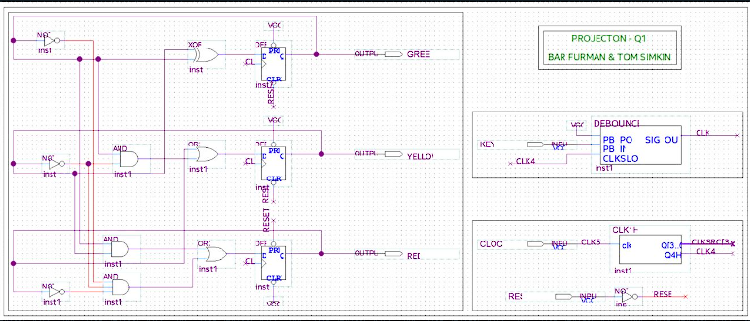 להלן מימוש המערכת:

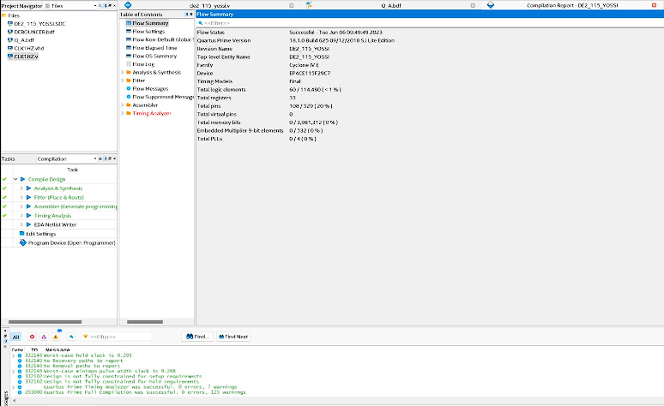

**תרגיל מס. 3 (קוד: BT123)**

תכננו ובנו מעגל עקיבה סינכרוני לבקרה על פעולה של מכונת קפה אוטומטית.

כוס קפה עולה 3 ₪ . למכונה ישנן שתי כניסות למטבעות:

כניסה אחת - ניתן להכניס מטבעות של 1 ₪ .

כניסה שנייה - ניתן להכניס מטבעות של 2 ₪ .

המכונה תיתן עודף במטבעות של 1 ו2- ₪ .

(שימו לב: המכונה נותנת עודף ומקבלת גם שני מטבעות בו זמנית)

ממשו את המעגל בעזרת רכיבי DFF ושערים לוגיים.

נתכנן את המעגל כמכונת מצבים מסוג Mealy מאחר ומוצא המעגל תלוי גם במצב ערך הכסף הצבור הנוכחי, וגם בכניסת המטבעות.

להלן טבלת האמת של המערכת:

|  |  |  |  |  |  |  |  |  |  |  |  |  |  |  |  |  |  |  |  |  |
| --- | --- | --- | --- | --- | --- | --- | --- | --- | --- | --- | --- | --- | --- | --- | --- | --- | --- | --- | --- | --- |
| N.S | | | | | | | | | | | | | | | | | | | | P.S |
| Z2 – עודף 2 | | | | Z1 – עודף 1 | | | | Z0 - קפה | | | | X2X1 | | | | | | | |
| X2X1 | | | | X2X1 | | | | X2X1 | | | |
| 10 | 11 | 01 | 00 | 10 | 11 | 01 | 00 | 10 | 11 | 01 | 00 | 0 | 1 | 1 | 1 | 1 | 0 | 0 | 0 | Y2Y1 |
| 0 | 0 | 0 | 0 | 0 | 0 | 0 | 0 | 0 | 1 | 0 | 0 | 0 | 1 | 0 | 0 | 1 | 0 | 0 | 0 | 00 |
| 0 | 0 | 0 | 0 | 0 | 1 | 0 | 0 | 1 | 1 | 0 | 0 | 0 | 0 | 0 | 0 | 0 | 1 | 1 | 0 | 01 |
| X | X | X | X | X | X | X | X | X | X | X | X | X | X | X | X | X | X | X | X | 11 |
| 0 | 1 | 0 | 0 | 1 | 0 | 0 | 0 | 1 | 1 | 1 | 0 | 0 | 0 | 0 | 0 | 0 | 0 | 0 | 1 | 10 |

כעת נחלץ את הפונקציות מטבלת המצבים:

$$D1=Y1X^{'}2X^{'}1+Y^{'}2Y^{'}1X^{'}2X1=X^{'}2\left(Y1X^{'}1+Y^{'}2Y^{'}1X1\right)$$

$D2=Y^{'}2Y^{'}1X2X^{'}1+Y1X^{'}2X1+Y2X^{'}2X^{'}1=Y^{'}2Y^{'}1X2X^{'}1+X^{'}2(Y1X1+Y2X^{'}1)$

$$Z0=Y2X1+Y2X2+Y1X2+X2X1=Y2\left(X1+X2\right)+X2(X1+Y1)$$

$$Z1=Y1X2X1+Y2X2X^{'}1=X2\left(Y1X1+Y2X^{'}1\right)$$

$$Z2=Y2X2X1$$

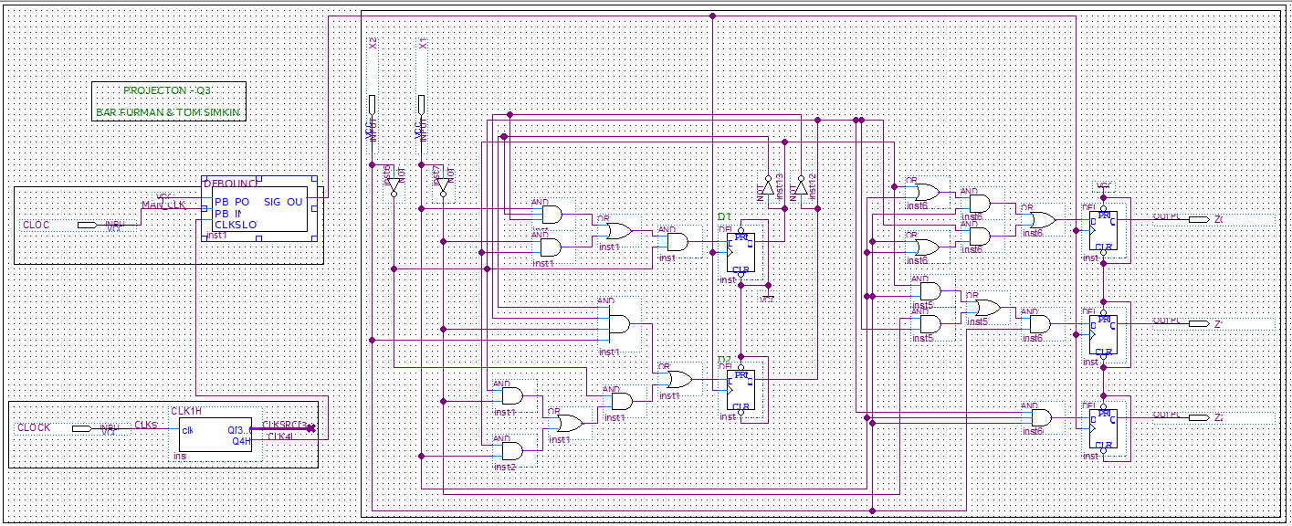להלן מימוש המערכת:

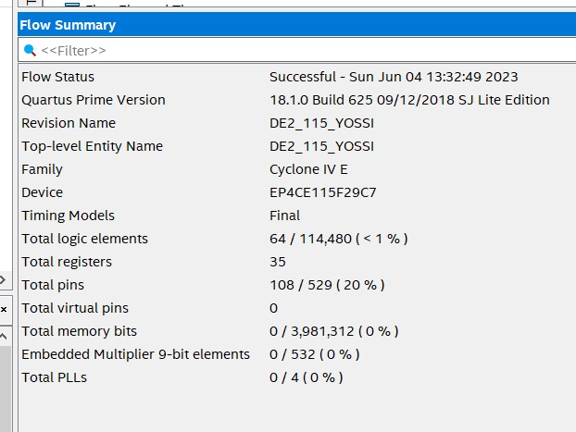

**סיכום:**

במהלך הפרוייקטון השתמשנו בכלים ושיטות שלמדנו במעבדה במהלך הסמסטר כולו (ובקורס מערכות ספרתיות).

ראשית כל, כפי שלמדנו תכננו מערכת סינכרונית אשר משרתת מטרה מסוימת. מערכת זו תורגמה לטבלת אמת, מפות קרנו ובסופו של דבר לרכיבים ממשיים אשר חוברו יחדיו ע"פ התכנון והפונקציות שמצאנו.

בנוסף לכך, חלק משמעותי וחשוב אשר למדנו במעבדה הינו תכנון התכן כך שיהיה ניתן להבנה של גורם חיצוני אשר לא לכך חלק בתכנון.  
את זאת מימשנו ע"י פישוט המערכת וצמצום כמות הרכיבים עד כמה שניתן, שמירה על רווחים בין הרכיבים וכמה שפחות חפיפה בין קווים.

דבר נוסף ומשמעותי לא פחות עליו שמנו דגש וחושב לציינו למרות שלא הובא ליידי ביטוי באופן גורף בניסוי זה הינו היררכיה ברכיבים. דוגמה שכן קיימת בניסוי זה היא הדלגלגים, אשר להם רכיבים פנימיים נסתרים לעין.

לאחר שדנו בקשר שבין החומרה לתוכנה, חשוב להתייחס ספציפית לקשר שבין ה-QUARTUS וה-ALTERA.  
אחד הקשיים שבקשר זה הינו מהירות הרכיבים האלקטרוניים ביחס לחומרה שנמצאת בידינו בעת ההפעלה.

הדוגמה הכי טובה לכך היא ה-Push Button הפיזי מול ה-Debouncer האלקטרוני.  
מכיוון והרכיבים האלקטרונים מהירים בעשרות מונים מהחומרה עצמה, בעת לחיצה על הכפתור יש חוסר יציבות באות שנשלח למערכת אשר אלול ליצור שגיאה בפלט.  
ה-Debouncer מאזן את הלחיצה על הכפתור בעזרת אות שעון (רכיב נוסף אשר משמש אותנו) ובכך ניתן להיות בטוחים כי הקלט יעבור חלק למערכת.

**נספחים ודפי נתונים:**

1. D-FF: [D Flip Flop in Digital Electronics - Javatpoint](https://www.javatpoint.com/d-flip-flop-in-digital-electronics)
2. Debouncer: [Verilog code for debouncing buttons on FPGA - FPGA4student.com](https://www.fpga4student.com/2017/04/simple-debouncing-verilog-code-for.html)
3. **חומר עזר מאתר הקורס במערכת המודל.**
4. **הדרכה על ידי מעביר המעבדה – יוסף גבאי.**

